  СОГЛАСОВАНО:  Зам. Главы города Соликамска  ____________ В.А.Паньков | УТВЕРЖДАЮ:  Председатель Комитета  по физической культуре и спорту  администрации города Соликамска    ___________ А.Ш.Шихов
  СОГЛАСОВАНО:  МБУ «Управление культуры, спорта, туризма и молодёжной политики Соликамского муниципального района»  ______________ А.А.Андреев | 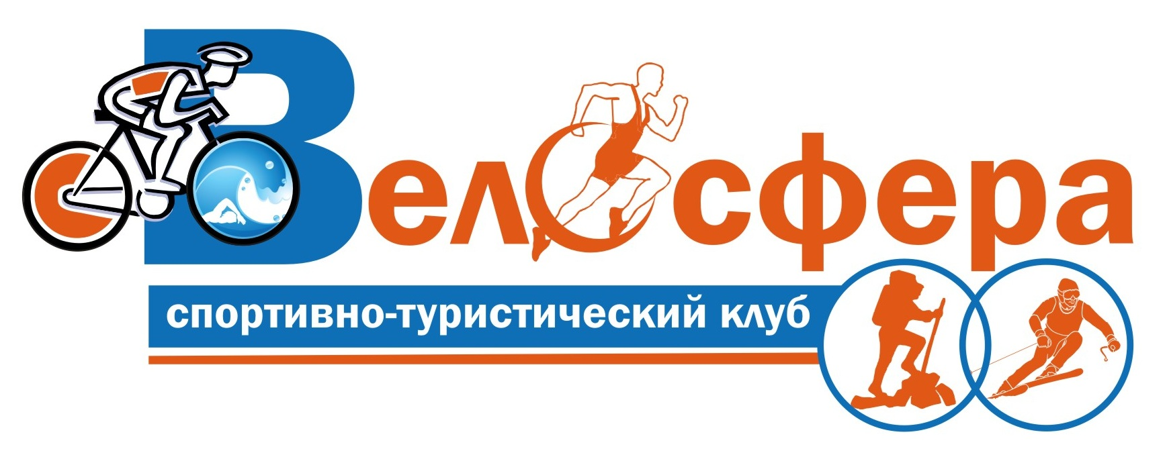  УТВЕРЖДАЮ:  Руководитель  СМОО СТК «ВЕЛОСФЕРА»  _____________М.В. Попов
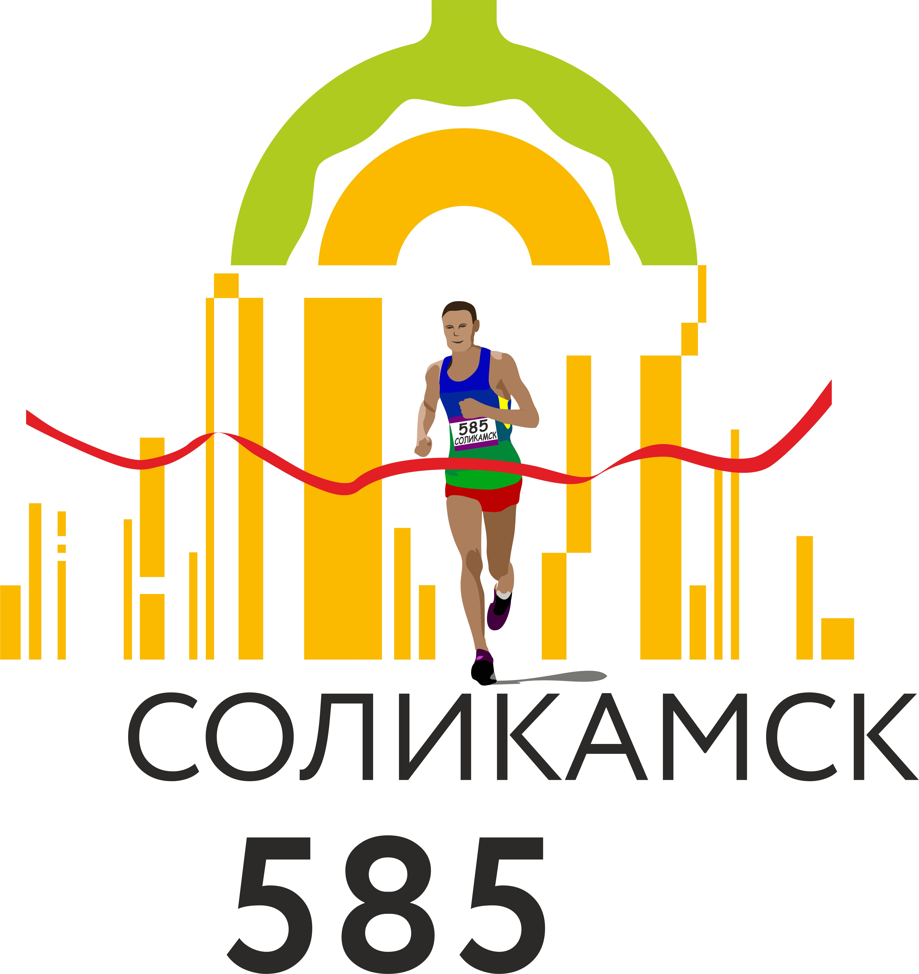
Положение
о проведении
спортивно-исторического пробега

«БАБИНОВСКИЙ МАРАФОН»
- ОБЩИЕ ПОЛОЖЕНИЯ
Спортивно-исторический пробег «Бабиновский марафон» проводится с целью:
- создание традиционного спортивно-массового мероприятия в виде бега на длинную дистанцию, которое станет визитной карточкой города Соликамска;
- пропаганды здорового образа жизни, направленной на улучшение общественного психологического климата и продолжительности жизни, за счет популяризации занятий оздоровительным бегом среди жителей города Соликамска;
- вовлечение различных групп населения города Соликамска к регулярным занятиям физической культурой и спортом;
- развития бега на длинные дистанции как массового вида спорта;
- стимулирования роста спортивных достижений в беге на длинные дистанции.
- МЕСТО И СРОКИ ПРОВЕДЕНИЯ
Спортивно-исторический пробег «Бабиновский марафон» проводится 24-25 июля 2015 года в г. Соликамске и Соликамском муниципальном районе.

СОРЕВНОВАНИЯ СОСТОЯТСЯ ПРИ ЛЮБОЙ ПОГОДЕ.
- Организаторы МЕРОПРИЯТИЯ

Общее руководство проведением Спортивно-исторического пробега «Бабиновский марафон» осуществляет Комитет по физической культуре и спорту администрации города Соликамска, при поддержке Администрации города Соликамска и Соликамского муниципального района.
Непосредственное проведение Спортивно-исторического пробега «Бабиновский марафон» возлагается на Соликамскую местную общественную организацию «Спортивно-туристический клуб «ВЕЛОСФЕРА».
Главный судья: Попов Михаил Викторович, тел. 8-963-013-93-25.
Главный секретарь: Попова Наталья Викторовна, тел. 8-922-370-72-64.
- ТРЕБОВАНИЯ ПРЕДЪЯВЛЯЕМЫЕ К УЧАСТНИКАМ И УСЛОВИЯ ИХ ДОПУСКА
4.1. К участию в пробеге допускаются все желающие, имеющие соответствующую подготовку и отвечающие требованиям данного положения.
4.2. Участники соревнований обязаны:
  - предоставить оригинал медицинской справки с печатью выдавшего учреждения, с подписью и печатью врача, в которой должно быть указано, что участник допущен к соревнованию на выбранную им дистанцию (либо справка от участкового терапевта об отсутствии противопоказаний к занятию спортом);
  - заполнить согласие на обработку персональных данных и участие в соревнованиях (за несовершеннолетних участников (до 17 лет включительно) заполняет законный представитель ребенка (мама или папа), либо тренер или преподаватель (на которого приказом направляющей организации возлагается ответственность за жизнь и здоровье детей, при наличии медицинского допуска, копия сдается в оргкомитете соревнований);
  - предоставить копии паспорта, ИНН и СНИЛС;
  - полис обязательного медицинского страхования (копия);
  - оплатить организационный взнос.
4.2. Возрастные группы:
дистанция 30 км:
К участию в соревнованиях на дистанцию 30 км допускаются участники в возрасте от 20 лет до 59 лет (1965 -1995 г.р.).
Мужчины | Женщины
1995 -1976 г.р. (20-39 лет) | 1995 -1976 г.р. (20-39 лет)
1966-1975 г.р. (40-49 лет) | 1966-1975 г.р. (40-49 лет)
1956-1965 г.р. (50-59 лет) | 1956-1965 г.р. (50-59 лет)
дистанция 18.9 км:
К участию в соревнованиях на дистанцию 18.9 км допускаются участники в возрасте от 20 лет и старше (1995 г.р. и старше).
Мужчины | Женщины
1995 -1976 г.р. (20-39 лет) | 1995 -1976 г.р. (20-39 лет)
1966-1975 г.р. (40-49 лет) | 1966-1975 г.р. (40-49 лет)
1956-1965 г.р. (50-59 лет) | 1956-1965 г.р. (50-59 лет)
1955 г.р. и старше (60 лет и старше) | 1955 г.р. и старше (60 лет и старше)
дистанция 6.8 км:
К участию в соревнованиях на дистанцию 6,8 км допускаются участники в возрасте от 13 лет до 19 лет (1996-2000 г.р.), в сопровождении законных представителей ребенка (мама, папа), либо руководителя ответственного по приказу учреждения.
Юноши | Девушки
2002-2003 г. р. (12-13 лет) | 2002-2003 г. р. (12-13 лет)
1999-2001 г. р. (14-16 лет) | 1999-2001 г. р. (14-16 лет)
1996-1998 г. р. (17-19 лет) | 1996-1998 г. р. (17-19 лет)
дистанция 500 м:
К участию в соревнованиях на дистанцию 500 м допускаются участники в возрасте от 6 лет до 11 лет (2004-2009 г.р.), в сопровождении законных представителей ребенка (мама, папа), либо руководителя ответственного по приказу учреждения.
Мальчики | Девочки
2004-2009 г. р. (6-11 лет) | 2004-2009 г. р. (6-11 лет)
Возраст участника определяется по году рождения на 31.12.2015 года.
4.3. Лимит количества участников Спортивно-исторического пробега «Бабиновский марафон» на 30 км, 18.9 км и 6.8 км составляет 200 человек. На дистанции 500 метров ограничения по количеству участников нет.

- Регистрация
Предварительная регистрация участников осуществляется через электронную регистрацию с 22 июня по 23 июля 2015 года (форма регистрации по адресу www.vk.com/solkamarafon). Также заявки на участие можно по e-mail: jamis2008@mail.ru (круглосуточно), либо с 9.00 до 17.00 (обед с 13.00 до 14.00 часов) по адресу: г. Соликамск, ул. Калийная, д. 138а (комитет по физической культуре и спорту администрации города Соликамска). Форму именной заявки можно скачать – www.vk.com/solkamarafon, или получить в КФКиС города Соликамска у главного специалиста.
После оплаты организационного взноса участник появляется в списках зарегистрированных участников соревнований (список участников обновляется и опубликовывается на страничке группы вКонтакте и сайте www.sportvokrug.ru). Электронная регистрация участников завершается, если достигнут лимит количества участников соревнования.
Организаторы оставляют за собой право отказать в регистрации участнику без объяснения на то причин. В таком случае участнику предоставляется ответ по электронной почте. Если на момент отказа участником оплачен стартовый взнос, то он возвращается ему в полном объеме.

Организационный взнос составляет:
500 рублей - для участников 1995 г.р. и старше;
250 рублей – для участников 1996-2003 г.р.;

От уплаты организационного взноса освобождаются участники младше 2004 года рождения, жители блокадного города Ленинграда и участники ВОВ (при предъявлении удостоверяющего документа). В случае предоставления ложных или неточных сведений, либо отказа участника от участия организационный взнос не возвращаются. Допускается оплата стартового взноса в день выдачи стартовых пакетов. Оплата организационного взноса означает, что участнику гарантируется:

- электронный хронометраж;
- бесплатная первая медицинская помощь во время соревнований;
- страховка здоровья и жизни от несчастного случая;
- вода и питание во время пробега;
- питание после финиша.

В день старта прием заявок и регистрация не осуществляется.
- ПРОГРАММА МЕРОПРИЯТИЯ
5.1 Соревнования личные и проводятся по правилам IAFF.
5.2 Программа соревнований
22 июня – 24 июля - Предварительная электронная регистрация участников.
24 июля - Приезд, размещение иногородних участников.
Выдача стартовых пакетов, подтверждение участия (с 12.00 до 20.00 часов).
(Управление культуры администрации города Соликамска)
Брифинг с участниками пробега (19.00 часов).
25 июля - Личные соревнования.
8.00 часов – Старт участников пробега на 30 км (д. Верх-Усолка (не сущ.), от церкви).
8.20 часов – Старт участников на 18 км (п. Половодово, от памятника павшим бойцам ВОВ).
9.00 часов – Старт участников на 6,8 км (п. Городище, от церкви).
10.30 часов – Старт участников на 500 метров (г. Соликамск, от Введенской церкви).
13.00 – награждение, закрытие соревнований.
Расписание автобусов для доставки участников к месту старта:
7.00 часов – на 30 км (д. Верх-Усолка – не сущ.);
7.20 часов – на 18 км (п. Половодово);
8.30 часов – на 6,8 км (п. Городище).
Отправление всех автобусов с Воскресенской площади (от м-н «Охотник»), остановки будут в п. Городище, п. Черное, п. Половодово.
- Описание трассы
6.1. ДИСТАНЦИЯ:
Дистанция пробега пролегает по улицам города Соликамска и Соликамского муниципального района дорогам и. Движение участников по дорогам общего пользования осуществляется в соответствии с правилами дорожного движения, допускается перекрытие опасных участков дорог и улиц, в местах пересечения их участником.
Дистанции соревнований составляют 30 км, 18,9 км, 6,8 км и 500 метров, покрытие дорожное асфальт.
Финиш всех дистанций на Воскресенской площади города Соликамска. Доставка участников к месту старта на 500 метров не осуществляется.
Лимит времени на преодоление дистанции 30 км составляет 4 часа.
- УСЛОВИЯ ПОДВЕДЕНИЯ ИТОГОВ

7.1. Итоги соревнований, подводятся с применением системы электронного хронометража в течение получаса после финиша последнего участника.

7.2. Протесты принимаются в течение получаса после финиша последнего участника.

7.3. Победители и призеры в каждой категории определяется по наилучшему времени прохождения всей соревновательной дистанции, соответствующей данной категории.
- награждение
8.1. Участники, занявшие 1,2,3 место в абсолютном зачете среди мужчин и среди женщин на дистанции 30 км награждаются денежными призами.
8.2. Участники, занявшие первые три места в своей возрастной группе, награждаются дипломами, медалями, памятными призами (при наличии их).
- УСЛОВИЯ ФИНАНСИРОВАНИЯ
9.1. Расходы по награждению победителей и призеров, по организации и техническому проведению соревнований несут ПАО «Уралкалий» и Соликамская местная общественная организация «Спортивно-туристический клуб «ВЕЛОСФЕРА», за счет личных денежных средств, организационного взноса, а также денежных средств спонсоров, привлекаемых на добровольной основе.
9.2. Расходы, связанные с командированием спортсменов (проезд, питание, проживание, организационый взнос), несут командирующие организации.
- Обеспечение безопасности
Обеспечение безопасности участников соревнований осуществляется с привлечением сотрудников частных охранных предприятий, сотрудников полиции и ГИБДД, а также в соответствии с правилами соревнований по виду спорта. Медицинское сопровождение мероприятия осуществляется с привлечением скорой медицинской помощи.
Во время соревнований запрещается использовать технические устройства, которые могут в любом случае быть охарактеризованы как "средства общения и развлечения". К ним относятся мобильные телефоны, коммуникаторы, пейджеры, mp3-плееры, видеокамеры и т.п. Невыполнение этого требования может привести к дисквалификации участника.
Во время соревнования участник должен следовать правилам дорожного движения для пешеходов, двигаться согласно маршруту пробега, пересекать и менять направление свое только в местах специально предусмотренных организаторами, в строгом соответствии со схемой пробега. Участник соревнований обязан неукоснительно следовать требованиям условий безопасности, в случае нарушения участником, какого либо из пунктов данного положения, участник несет личную ответственность.
Дополнительная информация:
www.vk.com/solkamarafon, или по e-mail: jamis2008@mail.ru .

Данное положение считается официальным приглашением и основанием для командирования участников на соревнование.

